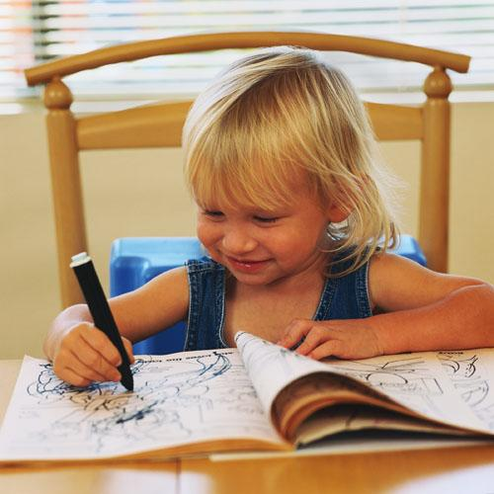

#### 2015г.

Памятка для родителей будущих первоклассников

**Подготовка руки к письму**

Развивать мелкую моторику дошкольнико возможно при исползовании пластилина, мозаики, мелкого строительного материала, при использовании ножниц, иголки.

Во время игр, бытовых процессов включаются упражнения для кисти руки, пальцев.

Ребёнок может уметь:

-правильно держать ручку, карандаш, кисточку.

-уметь чертить прямую линию.

-писать печатную букву по образцу.

-вырезать из бумаги.

-аккуратно клеить.

-рисовать как отдельные образцы, так и сюжетные картинки.

-лепить как отдельные образы, так и целые композиции.

-изготавливать аппликации.

Группа «Сказка»

Воспитатель:

Филатова Т.А.

**Окружающий мир» ребенок может знать**:

• состав своей семьи, имена, отчества и фамилии родителей, их профессии;

• адрес, домашний телефон, название своего города, страны;

• последовательность времен года, их признаки; дни недели, части суток;

• названия насекомых, животных, их детенышей и среды обитания; уметь разделять их на группы (дикие и домашние, хищники и травоядные);

• названия растений (деревьев, цветов, овощей, фруктов, грибов), и уметь различать по внешнему виду растения, распространенные в данной местности.

• правила поведения пешеходов на дороге, определять вид транспорта;

соотносить магазины и продаваемые в них товары;

• в каком городе живет.

название страны,

• Отвечает на вопросы: Нравится ли тебе заниматься? Хочешь ли ты идти в школу? Почему?

МБДОУ

«ЦРР Детский сад №8 «Огонёк»

Филатова Татьяна Александровна

Http://WWW.maam.ru/users/skasohniki7ru